П О С Т А Н О В Л Е Н И Е

АДМИНИСТРАЦИИ Угличского муниципального РАЙОНА
ЯРОСЛАВСКОЙ ОБЛАСТИ
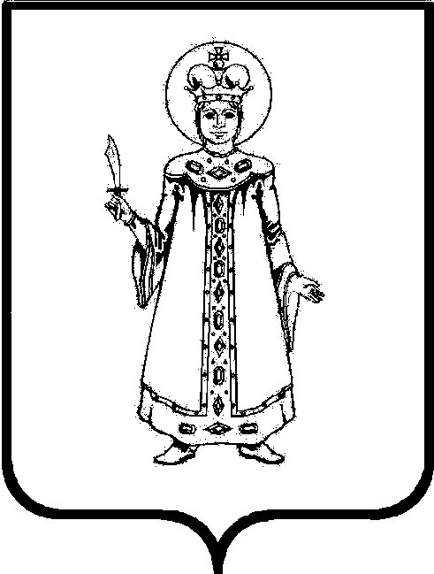

от 02.08.2023 № 775

О внесении изменений в постановление Администрации Угличского муниципального района от 26.06.2009 №800 «О создании Совета по спорту Угличского муниципального района»

В связи с изменением состава Совета по спорту Угличского муниципального района Администрация Угличского муниципального района
ПОСТАНОВЛЯЕТ:
- Внести следующие изменения в постановление Администрации Угличского муниципального района от 26.06.2009 №800 «О создании по спорту Угличского муниципального района» (с изменениями от 21.01.2010 №37, от 22.01.2023 №43, от 24.01.2023 №54):
1.1. В приложении №1 «Состав Совета по спорту Угличского муниципального района»:
1.1.1 исключить из состава Совета по спорту Угличского муниципального района Шуникову Ксению Александровну;
1.1.2 ввести в состав Совета по спорту Угличского муниципального района Демиденко Светлану Ивановну – начальника отдела развития общего, дошкольного и дополнительного образования Управления образования Администрации Угличского муниципального района.
  - В приложении №2 «Состав Президиума Совета по спорту Угличского муниципального района:
1.2.1 исключить из состава президиума Совета по спорту Угличского муниципального района Шуникову Ксению Александровну;
    - ввести в состав президиума Совета по спорту Угличского муниципального района Демиденко Светлану Ивановну – начальника отдела развития общего, дошкольного и дополнительного образования Управления образования Администрации Угличского муниципального района.
- Контроль за исполнением настоящего постановления возложить на заместителя Главы Администрации района Дружкову О.А.
- Опубликовать настоящее постановление в «Угличской газете» и разместить на информационном портале Угличского муниципального района http://UGLICH.RU.
- Настоящее постановление вступает в силу с момента подписания.

Глава района А.Г. Курицин

